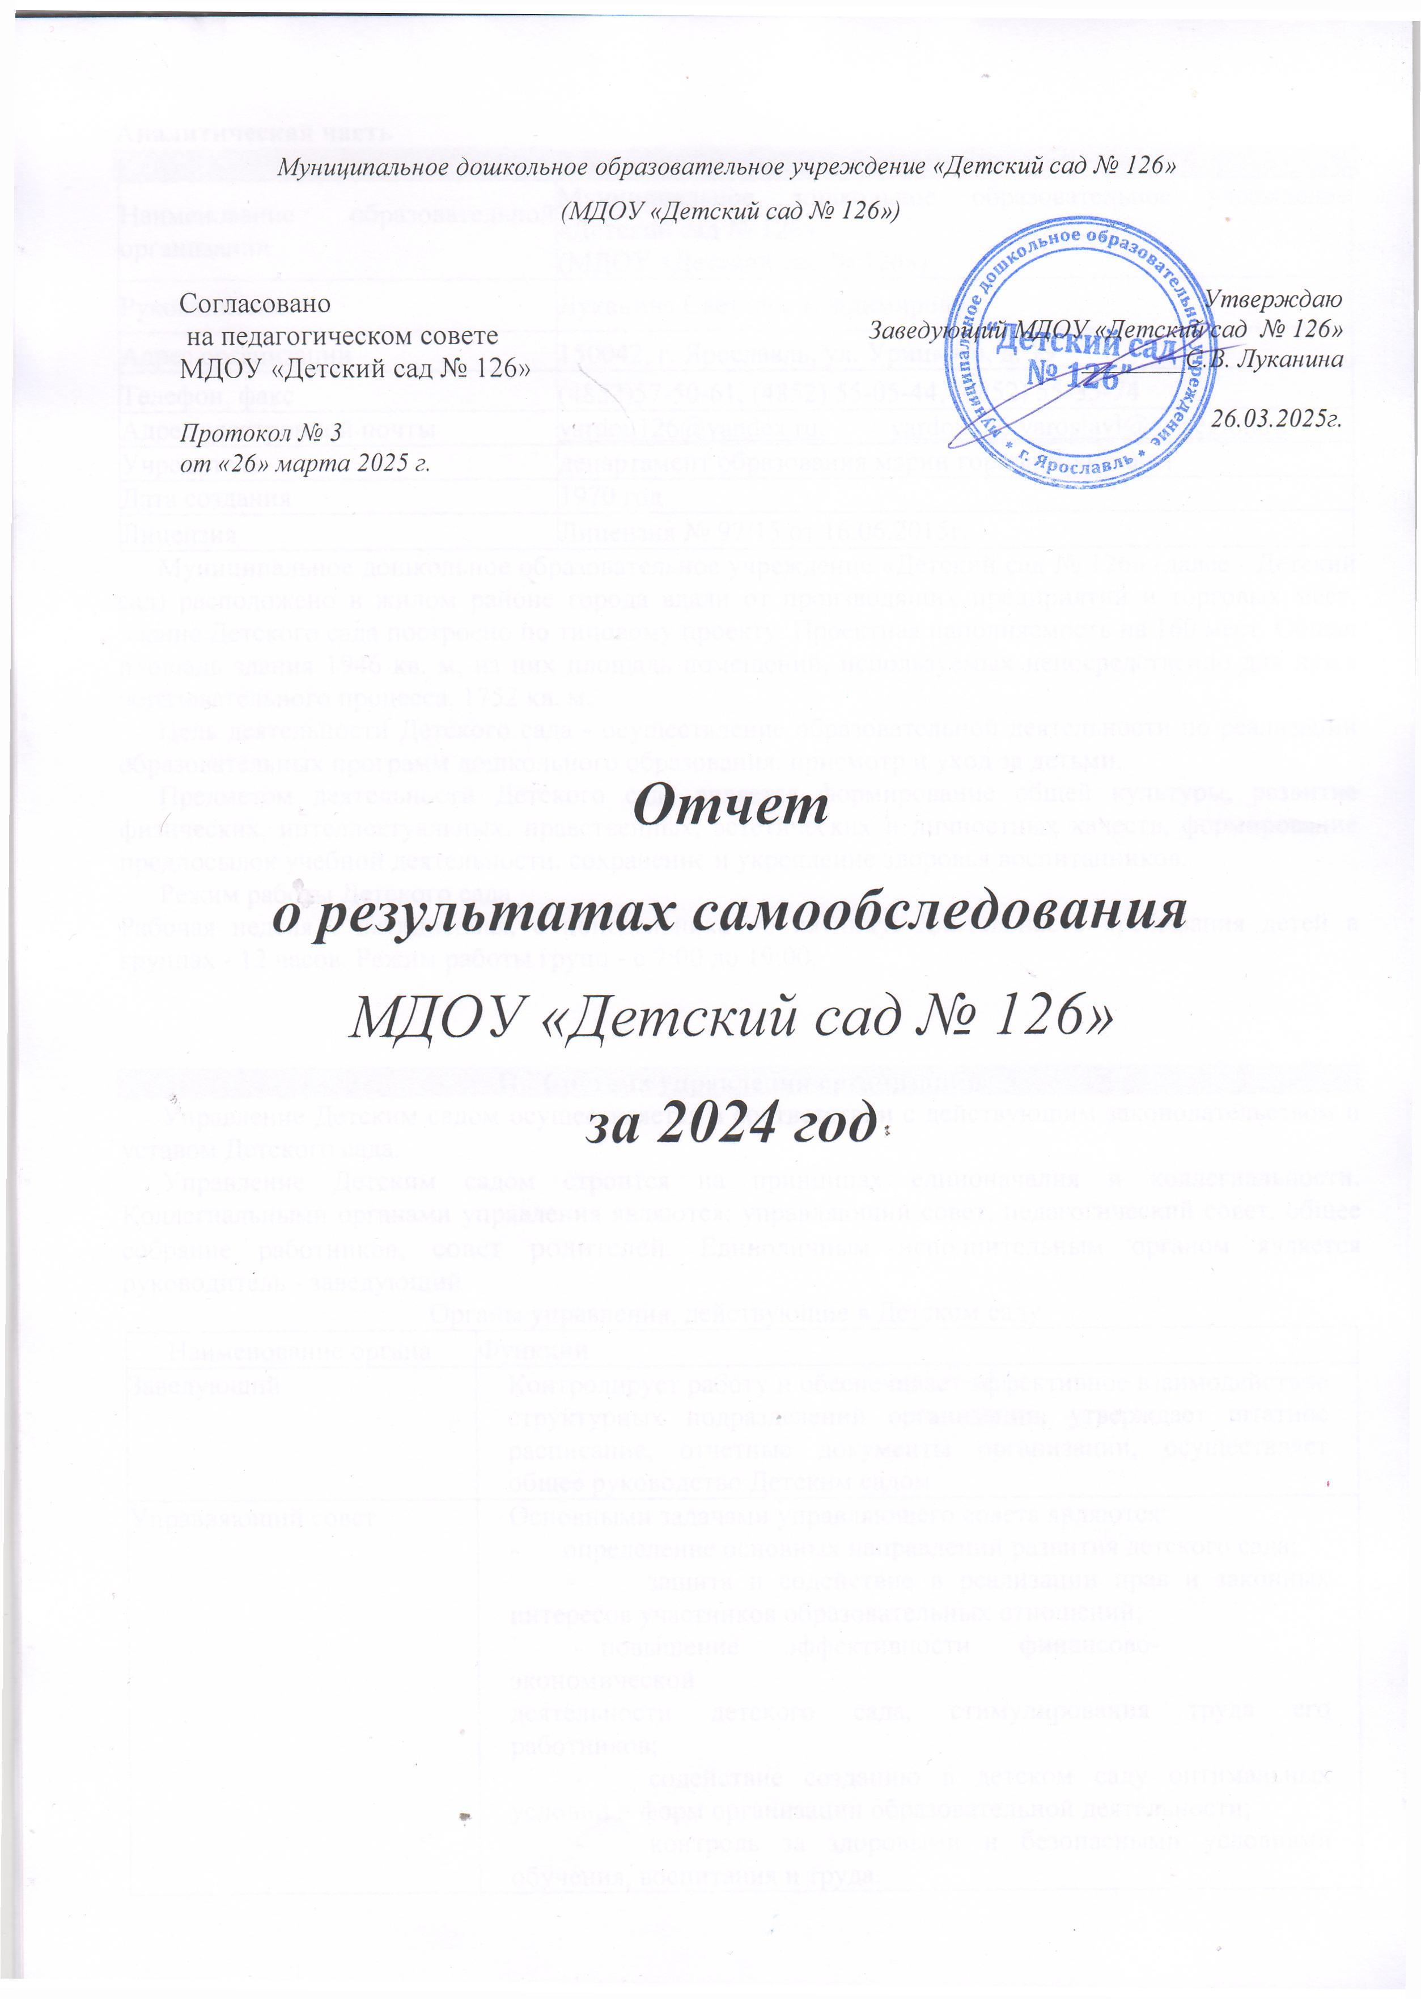

**Аналитическая часть**

**I. Общие сведения об образовательной организации**

|  |  |
| --- | --- |
| Наименование образовательной организации | Муниципальное дошкольное образовательное учреждение «Детский сад № 126»  (МДОУ «Детский сад № 126») |
| Руководитель | Луканина Светлана Владимировна |
| Адрес организации | 150042, г. Ярославль, ул. Урицкого, д. 19 |
| Телефон, факс | (4852)57-50-61, (4852) 55-05-44, (4852) 55-35-74 |
| Адрес электронной почты | [yardou126@yandex.ru;](mailto:yardou126@yandex.ru) [yardou126.yaroslavl@yarregion.ru](mailto:yardou126.yaroslavl@yarregion.ru) |
| Учредитель | департамент образования мэрии города Ярославля |
| Дата создания | 1970 год |
| Лицензия | Лицензия № 97/15 от 16.06.2015г. |

Муниципальное дошкольное образовательное учреждение «Детский сад № 126» (далее - Детский сад) расположено в жилом районе города вдали от производящих предприятий и торговых мест. Здание Детского сада построено по типовому проекту. Проектная наполняемость на 160 мест. Общая площадь здания 1946 кв. м, из них площадь помещений, используемых непосредственно для нужд образовательного процесса, 1752 кв. м.

Цель деятельности Детского сада - осуществление образовательной деятельности по реализации образовательных программ дошкольного образования, присмотр и уход за детьми.

Предметом деятельности Детского сада является формирование общей культуры, развитие физических, интеллектуальных, нравственных, эстетических и личностных качеств, формирование предпосылок учебной деятельности, сохранение и укрепление здоровья воспитанников.

Режим работы Детского сада

Рабочая неделя - пятидневная, с понедельника по пятницу. Длительность пребывания детей в группах - 12 часов. Режим работы групп - с 7:00 до 19:00.

1. Система управления организации

Управление Детским садом осуществляется в соответствии с действующим законодательством и уставом Детского сада.

Управление Детским садом строится на принципах единоначалия и коллегиальности. Коллегиальными органами управления являются: управляющий совет, педагогический совет, общее собрание работников, совет родителей. Единоличным исполнительным органом является руководитель - заведующий.

Органы управления, действующие в Детском саду

|  |  |
| --- | --- |
| Наименование органа | Функции |
| Заведующий | Контролирует работу и обеспечивает эффективное взаимодействие структурных подразделений организации, утверждает штатное расписание, отчетные документы организации, осуществляет общее руководство Детским садом |
| Управляющий совет | Основными задачами управляющего совета являются:   * определение основных направлений развития детского сада; * защита и содействие в реализации прав и законных интересов участников образовательных отношений; * повышение эффективности финансово-экономической   деятельности детского сада, стимулирования труда его работников;   * содействие созданию в детском саду оптимальных условий и форм организации образовательной деятельности; * контроль за здоровыми и безопасными условиями обучения, воспитания и труда. |

|  |  |
| --- | --- |
| Педагогический совет | Осуществляет текущее руководство образовательной деятельностью Детского сада.  Компетенция педагогического совета:  - рассмотрение образовательных программ детского сада;  - рассмотрение и утверждение методических направлений работы;   * определение учебных изданий, используемых при реализации образовательных программ дошкольного образования, с учетом требований федеральных государственных образовательных стандартов, а также примерных образовательных программ   дошкольного образования и примерных образовательных программ начального общего образования;   * рассмотрение вопросов использования и совершенствования методов обучения и воспитания, образовательных технологий, электронного обучения; * рассмотрение ежегодного отчета о результатах   самообследования;   * решение вопросов о внесении предложений в соответствующие органы о присвоении почетных званий педагогическим работникам детского сада, представлении педагогических работников к правительственным наградам и другим видам поощрений;   - выполнение иных функций, вытекающих из настоящего Устава и необходимости наиболее эффективной организации  образовательной деятельности. |
| Общее собрание  работников | Реализует право работников участвовать в управлении  образовательной организацией, в том числе:   * выработка коллективных решений для осуществления единства действий всего трудового коллектива и каждого его члена; * объединение усилий трудового коллектива на повышение эффективности образовательной деятельности, на укрепление и развитие материально-технической базы детского сада. |
| совет родителей | Компетенция совета родителей:  - рассмотрение и разработка предложений по совершенствованию локальных нормативных актов детского сада, затрагивающих права и законные интересы обучающихся, родителей (законных представителей) обучающихся и педагогических работников;   * участие в разработке и обсуждении программы развития детского сада; * участие в организации и проведении культурно-массовых мероприятий, в том числе связанных с посещением театров, музеев, выставок; * привлечение добровольных имущественных взносов и   пожертвований;   * выработка рекомендаций по созданию оптимальных условий для обучения и воспитания обучающихся в детском саду, в том числе по укреплению их здоровья и организации питания, в пределах своей компетенции; * рассмотрение ежегодного отчета о поступлении и расходовании финансовых и материальных средств, а также отчета о результатах самообследования; * выполнение иных функций, вытекающих из настоящего Устава и необходимости наиболее эффективной организации образовательной деятельности. |

Структура и система управления соответствуют специфике деятельности Детского сада.

1. **Характеристика контингента воспитанников**

**Классификация групп**

|  |  |  |  |
| --- | --- | --- | --- |
| **№ группы** | **возраст детей** | **вид группы** | **количество детей** |
| **1** | 1-я младшая гр. 1-3 года | комбинированная  (ТНР + общеразв.) | 13 |
| **2** | гр.раннего возраста  1,5-3 года | комбинированная (ТНР + общеразв.) | 17 |
| **5** | средняя гр. 4-5 года | комбинированная (ТНР+общеразв.) | 22 |
| **6** | гр.раннего возраста  1,5-3 года | комбинированная (ТНР+общеразв.) | 16 |
| **7** | подготовительная гр. 6-7 лет | комбинированная  (ТНР+общеразв.) | 24 |
| **8** | подготовительная гр. 6-7 лет | комбинированная (ТНР+общеразв.) | 21 |
| **9** | вторая младшая гр. 3-4 года | комбинированная (ТНР+общеразв.) | 20 |
| **10** | средняя гр. 4-5 года | комбинированная (ТНР+общеразв.) | 22 |
| **11** | старшая гр. 5-6 лет | комбинированная (ТНР+общеразв.) | 26 |
| **12** | вторая младшая гр. 3-4 года | комбинированная (ТНР+общеразв.) | 21 |

**Сравнительная таблица групп здоровья детей (количество, %)**

|  |  |  |  |  |  |  |
| --- | --- | --- | --- | --- | --- | --- |
| **Год** | **Количество детей** | **Группы здоровья** | | | | |
| **1 группа** | **2 группа** | **3 группа** | **4 группа** | **5 группа** |
| 2021 | 226 | 5/ 2% | 206/ 91% | 14/ 6% | - | 1 |
| 2022 | 228 | 3/ 1% | 212/ 93% | 12/ 5% | 1 | - |
| 2023 | 222 | 10/4% | 197/89% | 14/7% | - | 1 |
| 2024 | 202 | 16/7% | 179/90% | 6/3% | - | - |

Ежемесячно старшей медицинской сестрой проводится анализ посещаемости и заболеваемости детей.

Сравнительный анализ протекания адаптационного периода в 2024 году

Анализируя результаты адаптации детей раннего возраста к дошкольному учреждению можно сделать следующий вывод. Адаптация детей первых младших группах прошла успешно, без особенностей.

|  |  |  |  |  |
| --- | --- | --- | --- | --- |
| **Группы** | **Общее количество детей** | **Степень адаптации** | | |
| **Высокий уровень** | **Средний уровень** | **Низкий уровень** |
| Группа № 1 | 13 | 5/38% | 5/38% | 3/24% |
| Группа № 2 | 13 | 2/15% | 7/54% | 4/31% |
| Группа № 6 | 14 | - | 11/79% | 3/21% |

Таким образом, исходя из данных таблицы видно, что процесс адаптации во всех группах проходил успешно. Детей с тяжелой адаптацией рекомендуем на психолого-педагогическую комиссию ДОУ, где разрабатывается план работы с данным ребёнком со всеми специалистами нашего дошкольного учреждения.

Уровень социализации детей раннего возраста соответствует возрастной норме: дети могут играть совместные игры при помощи педагогов, наблюдаются первые признаки построения самостоятельных игр. Эмоциональная сфера в группах положительная, санитарно-гигиенические навыки привиты.

1. Оценка образовательной деятельности

Образовательная деятельность в Детском саду организована в соответствии с Федеральным законом от 29.12.2012 № 273-ФЗ «Об образовании в Российской Федерации», ФОП ДО, ФГОС дошкольного образования, СанПиН 2.4.1.3049-13 «Санитарно-эпидемиологические требования к устройству, содержанию и организации режима работы дошкольных образовательных организаций».

Образовательная программа дошкольного образования МДОУ «Детский сад № 126»

(Приказ № 81 п. 16 от 3.08.2023г.) разработана в соответствии с ФОП ДО и ФГОС дошкольного образования и с учетом Федеральной образовательной программы дошкольного образования (далее - Федеральная программа), особенностей образовательного учреждения, региона, образовательных потребностей и запросов воспитанников. Программа определяет цель, задачи, планируемые результаты, содержание и организацию образовательного процесса на уровне дошкольного образования.

Программа разработана в соответствии с федеральным государственным образовательным стандартом дошкольного образования (утвержден приказом Минобрнауки России от 17 октября 2013 г. № 1155, зарегистрировано в Минюсте России 14 ноября 2013 г., регистрационный № 30384; в редакции приказа Минпросвещения России от 8 ноября 2022 г. № 955, зарегистрировано в Минюсте России 6 февраля 2023 г., регистрационный № 72264) и федеральной образовательной программой дошкольного образования (утверждена приказом Минпросвещения России от 25 ноября 2022 г. № 1028, зарегистрировано в Минюсте России 28 декабря 2022 г., регистрационный № 71847).

**Цель Программы** - разностороннее развитие ребёнка в период дошкольного детства с учётом возрастных и индивидуальных особенностей на основе духовно-нравственных ценностей российского народа, исторических и национально-культурных традиций.

**Задачи Программы:**

* обеспечение единых для Российской Федерации содержания ДО и планируемых результатов освоения образовательной программы ДО;
* приобщение детей (в соответствии с возрастными особенностями) к базовым ценностям российского народа - жизнь, достоинство, права и свободы человека, патриотизм, гражданственность, высокие нравственные идеалы, крепкая семья, созидательный труд, приоритет духовного над материальным, гуманизм, милосердие, справедливость, коллективизм, взаимопомощь и взаимоуважение, историческая память и преемственность поколений, единство народов России; создание условий для формирования ценностного отношения к окружающему миру, становления опыта действий и поступков на основе осмысления ценностей;
* построение (структурирование) содержания образовательной деятельности на основе учёта возрастных и индивидуальных особенностей развития;
* создание условий для равного доступа к образованию для всех детей дошкольного возраста с учётом разнообразия образовательных потребностей и индивидуальных возможностей;
* охрана и укрепление физического и психического здоровья детей, в т.ч. их эмоционального благополучия;
* обеспечение развития физических, личностных, нравственных качеств и основ патриотизма, интеллектуальных и художественно-творческих способностей ребёнка, его инициативности, самостоятельности и ответственности;
* обеспечение психолого-педагогической поддержки семьи и повышение компетентности родителей (законных представителей) в вопросах воспитания, обучения и развития, охраны и укрепления здоровья детей, обеспечения их безопасности;
* достижение детьми на этапе завершения ДО уровня развития, необходимого и достаточного для успешного освоения ими образовательных программ начального общего образования.

Так же в ДОУ реализуются адаптированная образовательная программа для детей с ЗПР

(Приказ № 81 п. 17 от 31.08.2023г.), адаптированная образовательная программа для детей с ТНР (Приказ № 81 п. 17 от 31.08.2023г.)

Детский сад посещают 202 (из них с ОВЗ 118 воспитанников) воспитанников в возрасте от 1 до 7 лет.

В Детском саду сформировано 10 групп. Из них:

* 3 группы комбинированного вида для детей раннего возраста с тяжелыми нарушениями речи
* 7 групп комбинированного вида (дети с ТНР)

Уровень развития детей анализируется по итогам педагогической диагностики. Формы проведения диагностики:

* диагностические занятия (по каждому разделу программы);
* диагностические срезы;
* наблюдения, итоговые занятия.

Разработаны диагностические карты освоения основной образовательной программы дошкольного образования Детского сада (ОП Детского сада) в каждой возрастной группе. Карты включают анализ уровня и качества освоения образовательных областей. Так, результаты качества освоения ОП воспитанников по итогам 2024 года выглядят следующим образом:

Сводная таблица педагогического мониторинга образовательных областей (по уровням %)  
в МДОУ «Детский сад № 126» на 2023-2024 уч.год (без учета детей с ЗПР)

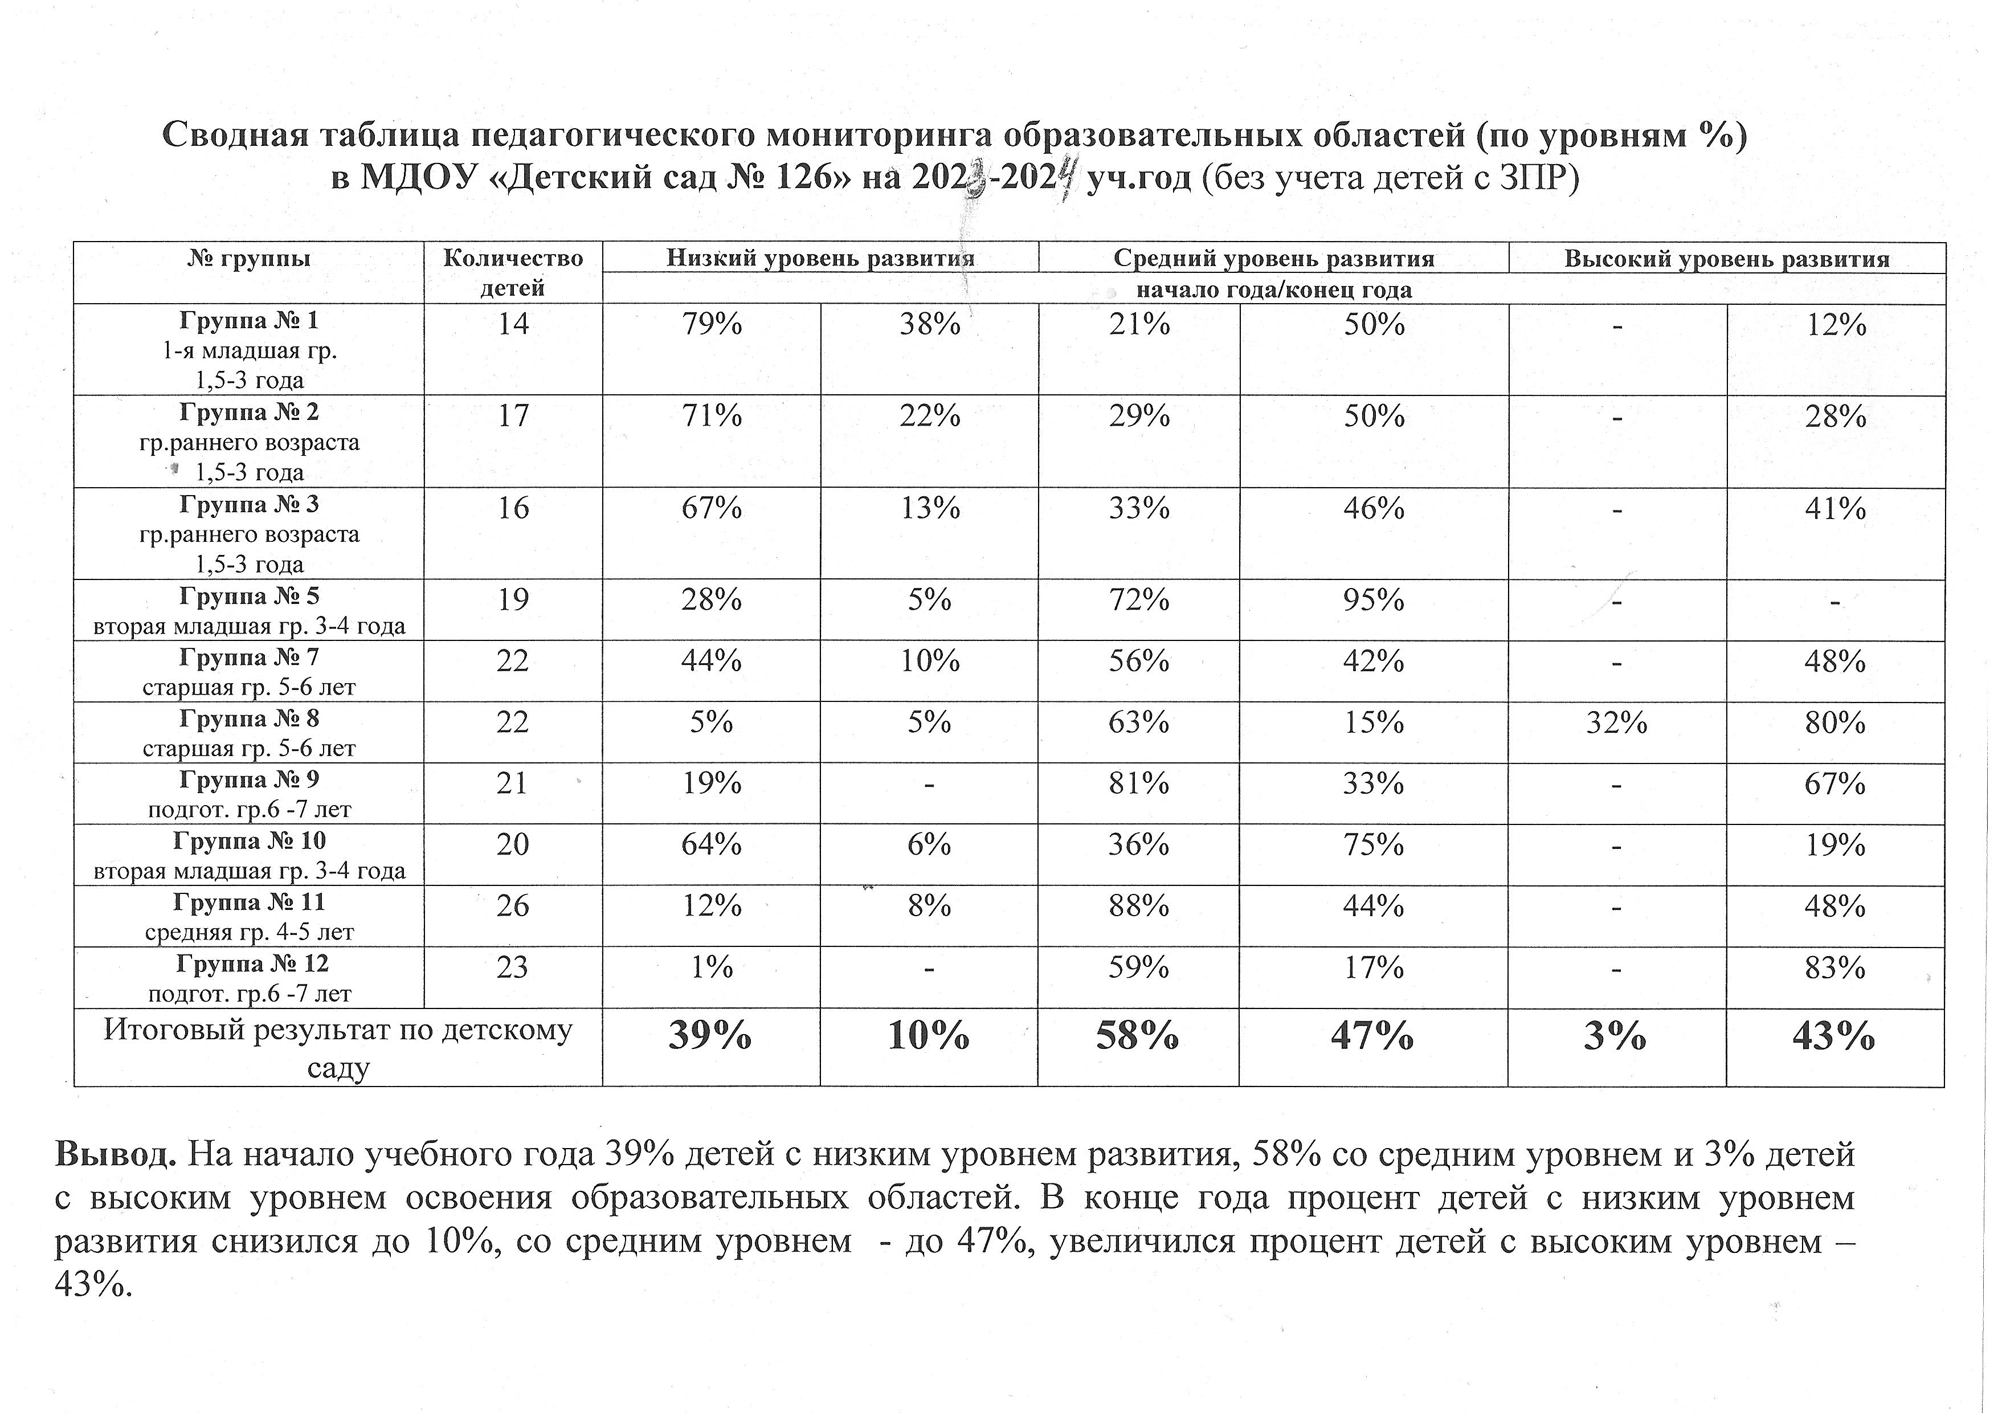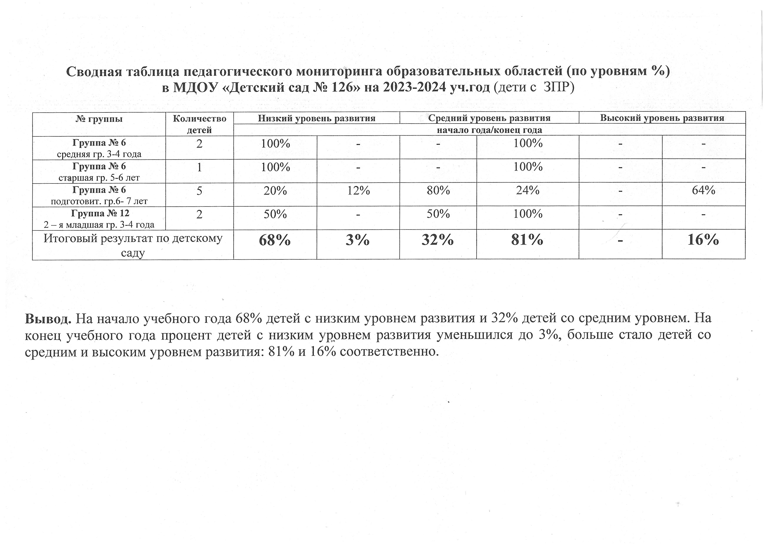

Сводная таблица педагогического мониторинга образовательных областей (по уровням)  
в МДОУ «Детский сад № 126» на 1 июня 2023 года подготовительная к школе группа

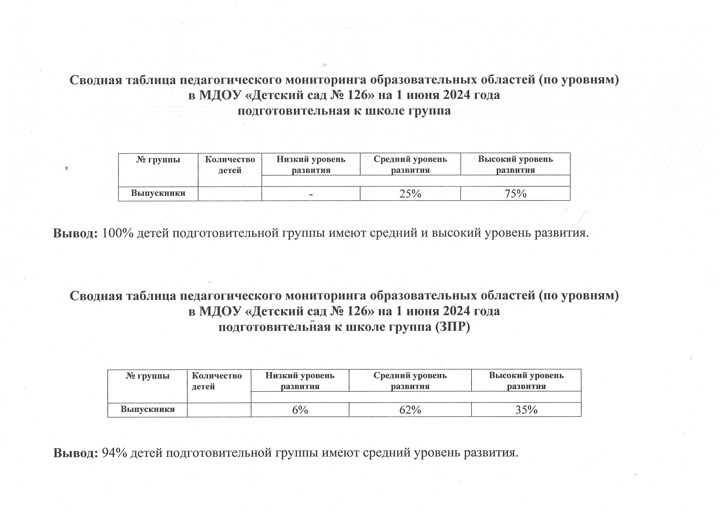

Реализация образовательной деятельности в дистанционном режиме

В детском саду для освоения образовательной программы дошкольного образования в условиях самоизоляции было предусмотрено проведение занятий в 2-х форматах - онлайн и предоставление записи занятий на имеющихся ресурсах (облачные сервисы Яндекс, Mail, Google). Право выбора предоставлялось родителям (законным представителям) исходя из имеющихся условий для участия их детей в занятиях на основании заявления.

Для качественной организации родителями привычного режима для детей специалистами детского сада систематически проводились консультации, оказывалась методическая помощь и по возможности техническая. Данные мониторинга посещения онлайн-занятий и количества просмотров занятий в записи по всем образовательным областям свидетельствует о достаточной вовлеченности и понимании родителями ответственности за качество образования своих детей.

**Особенности взаимодействия педагогического коллектива с семьями обучающихся** Главными **целями** взаимодействия педагогического коллектива ДОО с семьями обучающихся дошкольного возраста являются:

* обеспечение психолого-педагогической поддержки семьи и повышение компетентности родителей (законных представителей) в вопросах образования, охраны и укрепления здоровья детей раннего и дошкольного возрастов;
* обеспечение единства подходов к воспитанию и обучению детей в условиях ДОО и семьи; повышение воспитательного потенциала семьи.

Достижение этих целей должно осуществляться через решение основных **задач:**

1. информирование родителей (законных представителей) и общественности

относительно целей ДО, общих для всего образовательного пространства Российской Федерации, о мерах господдержки семьям, имеющим детей дошкольного возраста, а также об образовательной программе, реализуемой в ДОО;

1. просвещение родителей (законных представителей), повышение их правовой, психолого­педагогической компетентности в вопросах охраны и укрепления здоровья, развития и образования детей;
2. способствование развитию ответственного и осознанного родительства, как базовой основы благополучия семьи;
3. построение взаимодействия в форме сотрудничества и установления партнёрских отношений с родителями (законными представителями) детей младенческого, раннего и дошкольного возраста для решения образовательных задач;
4. вовлечение родителей (законных представителей) в образовательный процесс.

Построение взаимодействия с родителями (законными представителями) должно придерживаться следующих **принципов:**

* приоритет семьи в воспитании, обучении и развитии ребёнка: в соответствии с Законом об образовании у родителей (законных представителей) обучающихся не только есть преимущественное право на обучение и воспитание детей, но именно они обязаны заложить основы физического, нравственного и интеллектуального развития личности ребёнка;
* открытость: для родителей (законных представителей) должна быть доступна актуальная информация об особенностях пребывания ребёнка в группе; каждому из родителей (законных представителей) должен быть предоставлен свободный доступ в ДОО; между педагогами и родителями (законными представителями) необходим обмен информацией об особенностях развития ребёнка в ДОО и семье;
* взаимное доверие, уважение и доброжелательность во взаимоотношениях

педагогов и родителей (законных представителей): при взаимодействии педагогу необходимо придерживаться этики и культурных правил общения, проявлять позитивный настрой на общение и сотрудничество с родителями (законными представителями); важно этично и разумно использовать полученную информацию как со стороны педагогов, так и со стороны родителей (законных представителей) в интересах детей;

* индивидуально-дифференцированный подход к каждой семье: при взаимодействии необходимо учитывать особенности семейного воспитания, потребности родителей (законных представителей) в отношении образования

ребёнка, отношение к педагогу и ДОО, проводимым мероприятиям; возможности включения родителей (законных представителей) в совместное решение образовательных задач;

* возрастосообразность: при планировании и осуществлении взаимодействия необходимо учитывать особенности и характер отношений ребёнка с родителями (законными представителями), прежде всего, с матерью (преимущественно для детей младенческого и раннего возраста), обусловленные возрастными особенностями развития детей.

Деятельность педагогического коллектива ДОО по построению взаимодействия с родителями (законными представителями) обучающихся осуществляется по нескольким **направлениям:**

1. диагностико-аналитическое направление включает получение и анализ данных о семье каждого обучающегося, её запросах в отношении охраны здоровья и развития ребёнка; об уровне психолого-педагогической компетентности родителей (законных представителей); а также планирование работы с семьей с учётом результатов проведенного анализа; согласование воспитательных задач;
2. просветительское направление предполагает просвещение родителей (законных представителей) по вопросам особенностей психофизиологического и психического развития детей младенческого, раннего и дошкольного возрастов; выбора эффективных методов обучения и воспитания детей определенного возраста; ознакомление с актуальной информацией о государственной политике в области ДО, включая информирование о мерах господдержки семьям с детьми дошкольного возраста; информирование об особенностях реализуемой в ДОО образовательной программы; условиях пребывания ребёнка в группе ДОО; содержании и методах образовательной работы с детьми;
3. консультационное направление объединяет в себе консультирование родителей (законных представителей) по вопросам их взаимодействия с ребёнком, преодоления возникающих проблем воспитания и обучения детей, в том числе с ООП в условиях семьи; особенностей поведения и взаимодействия ребёнка со сверстниками и педагогом; возникающих проблемных ситуациях; способам воспитания и построения продуктивного взаимодействия с детьми младенческого, раннего и дошкольного возрастов; способам организации и участия в детских деятельностях, образовательном процессе и другому.

Направление деятельности педагога реализуется в разных формах посредствам различных методов, приемов и способов взаимодействия с родителями (законными представителями):

Формы взаимодействия с семьями обучающихся.

|  |  |
| --- | --- |
| **Непосредственные формы** | **Опосредованные формы** |
| Мероприятия, направленные на повышение родительской компетентности | |
| Консультации коллективные  Беседы U индивидуальные  | групповые | Взаимодействие посредством функции  «вопрос-ответ» на сайте |
| Официальные мероприятия, связанные с управлением образовательных отношений | |
| Родительские собрания, заседания совета ДОУ, Дни открытых дверей. | Размещение информации на официальном сайте образовательной организации |
| Мероприятия, направленные на повышение и поддержку активности и инициативы родителей | |
| Тематические встречи, клубы, просмотр  открытых занятий | Издание местной периодики (листовка,  страничка), оформление стендов, папок- передвижек, альбомов с актуальной для родителей информацией |
| Мероприятия, направленные на анализ удовлетворённости родителей качеством дошкольного образования | |
| Опросы | Анкетирование, ящик вопросов и  предложений, с последующей обработкой, обобщением и ответами в открытом доступе |
| Мероприятия, направленные на поддержку непосредственного детско-родительского  взаимодействия | |
| Непосредственное участие в праздниках, театрализованных представлениях, досугах, акциях и т.д. | Участие в проектных работах в части оформления выставок, инсталляций,  семейных альбомов и др., изготовление пособий, костюмов и пр. |

Характеристика семей по составу

**Социальный паспорт МДОУ «Детский сад № 126» на 1 октября 2024 года.**

|  |  |  |
| --- | --- | --- |
| **1.** | **Характеристика контингента воспитанников** | |
| ***Всего детей в группе*** | 197 |
| Мальчиков | 99 |
| Девочек | 98 |
| **2.** | **Характеристика семей** | |
| ***Всего семей*** (семья имеет детей двойняшек) | 1193(4) |
| Полная семья - | 173 |
| Неполная семья - | 20 |
| В том числе только отец  только мать  одинокая мать |  |
| **3.** | **Опекаемые дети с неоформленной опекой** | - |
| **4.** | **Официально опекаемые дети** | - |
| **5.** | **Многодетные семьи** | 30 |
| **6.** | **Фактор социального риска** | |
| Благополучная семья | 193 |
| Неблагополучная семья  а. долго-неработающие родители  б. алкоголизированные семьи  в. другая причина запущенности |  |
| **7.** | **Характеристика социального положения семей** | |
| Хорошее материальное положение | 32 |
| Среднее материальное положение | 134 |
| Малообеспеченные | 27 |
| **8.** | **Образовательный уровень родителей** | |
| Высшее образование | 157 |
| Средне- специальное образование | 138 |
| Среднее образование | 38 |
| **9.** | **Возраст родителей** | |
| до 25 лет | 7 |
| от 25-30 лет | 61 |
| от 30 и старше | 307 |
| **10.** | **Национальность** | |
| Русские семьи | 180 |
| Семьи других национальностей (указать количество и национальность) | 13 (изиды, азербайджанцы, армяне, дагестанцы, украинцы, таджики) |

Воспитательная работа строится с учетом индивидуальных особенностей детей, с использованием разнообразных форм и методов, в тесной взаимосвязи воспитателей, специалистов и родителей.

Дополнительное образование

В ДОУ в 2023 году реализовались следующие дополнительные образовательные услуги:

***Кружок "Оздоровительная ритмика»***

Основная **цель** на занятиях ритмики - всестороннее развитие ребенка, развитие музыкальности и ритма, формирование творческих способностей и развитие индивидуальных качеств ребенка средствами музыки и ритмических движений.

**Задачи :**

1. Развитие музыкальности: развитие музыкального слуха, ритма, памяти. Развитие кругозора и познавательного интереса к искусству.
2. Развитие умения работать в коллективе, развивать творческий потенциал ребенка и самовыражение через танец.
3. Развитие двигательных качеств и умений координировать движения.
4. Развитие гибкости, ловкости, точности, пластичности, силы, формирование осанки и красивой походки.
5. Развитие способностей фантазии и импровизации и умение выражать эмоции в мимике и пантомиме.

***Кружок «Растишка» по подготовке детей к обучению грамоте***

**Цель:** обеспечить качественную подготовку детей к обучению в начальной школе; подготовить в ходе дошкольного обучения личность, заинтересованную в изучении родного языка; облегчить дошкольнику дальнейшее усвоение языка по программе начальной школы; расширение кругозора детей, развитие представлений об окружающем мире.

**Задачи:**

1. формирование запаса умений и знаний, которые станут базой для дальнейшего обучения в школе;
2. овладение мыслительными операциями (анализ и синтез, сравнение, обобщение, классификация);
3. формирование умения понимать учебную задачу и выполнять её самостоятельно;
4. овладение навыками речевого общения;
5. развитие мелкой моторики и зрительно-двигательной координации.

***Кружок " Лучики " — формирование основ математического развития***

**Цель:** всестороннее развитие детей дошкольного возраста, формирование их умственных способностей и творческой активности, развитие необходимых элементарных математических представлений, решение проблемы адаптации к школе.

**Задачи:**

Обучающие задачи:

1. Формирование мотивации учения, ориентация на удовлетворение познавательных интересов, радость творчества.
2. Познакомить детей с общими математическими понятиями.
3. Формировать математические представления о числах.
4. Формировать пространственно-временные отношения.
5. Учить ориентироваться на листе бумаги в клетку, ориентироваться в пространстве с помощью плана.
6. Формировать умения выделять в окружающей обстановке предметы одинаковой формы, знакомить с геометрическими фигурами.
7. Учить составлять фигуры из частей и делить фигуры на части, конструировать фигуры из палочек.
8. Увеличение объема внимания и памяти.
9. Формирование мыслительных операций (анализа, синтеза, сравнения, обобщения, классификации, аналогии).

Развивающие задачи:

1. Развитие образного и вариативного мышления, фантазии, воображения, творческих

способностей.

1. Развитие речи, умения аргументировать свои высказывания, строить простейшие

умозаключения.

1. Формирование умений планировать свои действия, осуществлять решение в соответствии с заданными правилами и алгоритмами, проверять результат своих действий.

Воспитательные задачи:

1. Выработка умения целенаправленно владеть волевыми усилиями, устанавливать правильные отношения со сверстниками и взрослыми, видеть себя глазами окружающих.
2. Воспитывать у детей культуру поведения в коллективе, доброжелательные отношения друг к другу.
3. Выработка умения целенаправленно владеть волевыми усилиями, устанавливать правильные отношения со сверстниками и взрослыми, видеть себя глазами окружающих.

***Кружок "Ладошки " для детей раннего возраста***

**Цель:** развивать и укреплять мелкую моторику рук у детей дошкольного возраста в играх, упражнениях и разных видах продуктивной деятельности

**Задачи:**

Образовательные (обучающие):

* Формировать практические умения и навыки работы с бумагой, пластилином, сыпучими материалами.
* Формировать у детей умение учитывать сенсорные свойства предметов в различных видах деятельности: пальчиковых играх с предметами, лепке.
* Формировать произвольные координированные движения пальцев рук, глаза, гибкости рук
* Формировать умение подрожать взрослому, понимать смысл речи, повышать речевую активность.

Развивающие:

* Развивать мелкую моторику пальцев, кистей рук;
* Развивать познавательный интерес, психические процессы: произвольное внимание, мышление, зрительное и слуховое восприятие, память;
* Развивать тактильную чувствительность, зрительно - двигательную координацию движений, умение соотносить предметы в пространстве.

Воспитательные:

* Воспитывать нравственных качеств по отношению к окружающим (доброжелательность, чувство товарищества); усидчивости, целенаправленности, желание приходить на помощь.

***Кружок «Графика» для*** детей 4 – 7 лет***.***

Направленность: познавательная, речевая, художественно-эстетическая

**Цель:** формирование интеллектуального, психологического, физического, эмоционального компонентов необходимых для успешного усвоения школьной образовательной программы по обучению грамоте:

* подготовить руку ребенка 4-5 лет и сформировать определенные графические навыки для овладения базовыми навыками каллиграфии при дальнейшем обучении грамоте в дошкольном учреждении, в школе;
* развить зрительно-моторную координацию, мышление, внимание, память, речь, слуховое восприятие.
* сформировать терпение, усердие, усидчивость.

**Задачи:**

Обучающие:

* развить тонко координированные движений рук;
* развить слуховое внимание и графическое воспроизведение;
* сформировать элементарные графические умения.

Развивающие:

* развить графических движений;
* развить зрительное восприятие, зрительно- моторную координацию. Воспитательные:
* воспитать аккуратность, самостоятельность, старательность и уверенность в своих умениях.

***Кружок «Мастерята»*** для детей 3-4 лет

* **Цель:** развитие творческих способностей и мелкой моторики пальцев рук детей через художественное творчество
* **Задачи:**

Образовательные

* Формировать элементарные технические умения художественной деятельности с различными материалами.
* Способствовать формированию образного мышления, пространственного воображения, художественных, проектных, конструктивных способностей
* Прививать интерес к культуре своей Родины, к истокам народного творчества
* Способствовать возникновению мотивации, успеха, целеустремленности и настойчивости в достижении поставленной цели

Развивающие:

* Развивать художественный вкус, индивидуальность, фантазию, чувство формы, глазомер.

-   Развивать мелкую моторику.

* Развивать познавательные интересы, инициативу и любознательность
* Развивать желание экспериментировать
* Развивать коммуникативные навыки, речь

Воспитательные:

* Способствовать воспитанию эстетического вкуса, интереса к ручному труду.
* Воспитывать внимание, аккуратность, целеустремлённость, творческую
* самореализацию.
* Воспитывать трудолюбие и желание добиваться успеха собственным трудом.

В дополнительном образовании было задействовано 78% воспитанников Детского сада.

Анализ данных по посещению детьми занятий дополнительного образования показывает снижение показателя по охвату в связи с переходом на дистанционный режим, что является закономерным.

V. Оценка кадрового обеспечения

Образовательная деятельность ДОУ обеспечивается руководящими, педагогическими, учебно­вспомогательными, административно-хозяйственными работниками, а также медицинскими и иными работниками, выполняющими вспомогательные функции.

В ДОО созданы условия для профессионального развития педагогических и руководящих кадров, в том числе реализации права педагогов на получение дополнительного профессионального образования не реже одного раза в три года за счет средств ДОО.

Наименование их должностей соответствует [номенклатуре](http://internet.garant.ru/document/redirect/403566568/1000) должностей педагогических работников организаций, осуществляющих образовательную деятельность, должностей руководителей образовательных организаций, утверждённой [постановлением](http://internet.garant.ru/document/redirect/403566568/0) Правительства Российской Федерации от 21 февраля 2022 г. № 225 (Собрание законодательства Российской Федерации, 2022, № 9, ст. 1341).

Детский сад укомплектован педагогами на 100% согласно штатному расписанию. Всего работают 30 человек. Педагогический коллектив Детского сада насчитывает 8 специалистов. Соотношение воспитанников, приходящихся на 1 взрослого:

* воспитанник/педагоги - 7/1;
* воспитанники/все сотрудники - 4/1.

За 2024год педагогические работники прошли аттестацию и получили:

* высшую квалификационную категорию - 1 педагог;

Подтвердили квалификационную категорию:

* высшую квалификационную категорию - 2 педагог;
* первую квалификационную категорию - 2 педагога.

Курсы повышения квалификации на 01.09.2024 году прошли 100% педагогов.

**Возрастной уровень педагогов ДОУ**

|  |  |  |  |  |
| --- | --- | --- | --- | --- |
| Возраст педагогов (чел./%) | | | | |
| ***до 30 лет*** | ***30-40 лет*** | ***40-50 лет*** | ***50-60 лет*** | ***Более 60 лет*** |

|  |  |  |  |  |
| --- | --- | --- | --- | --- |
| 1/3% | 7/27% | 9/35% | 9/35% | 1/3% |

**Образовательный уровень педагогов ДОУ**

|  |  |  |  |  |
| --- | --- | --- | --- | --- |
| Образование педагогов (чел./%) | | | | |
| ***Высшее педагогическое*** | ***Высшее не педагогическое*** | ***Среднее проф. педагогическое*** | ***Среднее проф. не педагогическое*** | ***Без образования*** |
| 18/70% | - | 8/30% | - | - |

**Уровень педагогического стажа**

|  |  |  |  |  |
| --- | --- | --- | --- | --- |
| Уровень педагогического стажа (чел./%) | | | | |
| ***до 5 лет*** | ***5-10 лет*** | ***10-15 лет*** | ***15-20 лет*** | ***более 20 лет*** |
| 0% | 3/12% | 4/15% | 10/38% | 9/35% |

**Уровень квалификации педагогов ДОУ**

|  |  |  |  |
| --- | --- | --- | --- |
| Уровень квалификации педагогов ДОУ (чел./%) | | | |
| ***Высшая*** | ***1 кв.категория*** | ***Соответствие должности*** | ***Без категории*** |
| 7/27% | 14/54% | 5/19% | - |

Карта активности детского сада

В 2024 году педагоги Детского сада обобщили свой педагогический опыт на различных уровнях и представили следующие мероприятия:

**Инновационная деятельность ДОУ**

|  |  |
| --- | --- |
| Уровень площадки | Название экспериментальной, методической, базовой площадки |
| Федеральный | ФИП «Физическое воспитание детей: новые ориентиры для педагогов и родителей» |
| ОО | Творческая рабочая группа «Моделирование РППС в соответствии с ФОП ДО и ФГОС ДО» |

**Трансляция профессионального опыта педагогов ДОУ**

|  |  |
| --- | --- |
| Уровень мероприятия | Мероприятие |
| Муниципальный | Мастер-класс в рамках МО «Педагог для всех» " Развитие эмоционального интеллекта педагогов как фактор их личностного и профессиональнго роста" 25.01.2024г. Старикова Н.А. |
| Муниципальный | Мастер- класс в рамках МО «Педагог для всех» " Игровая технология как средство формирования произвольного поведения у детей с ОВЗ» 29.02.2024г. Ланцова О.В., Лисина Т.В. |

|  |  |
| --- | --- |
| ОО | Семинар-практикум «Развитие эмоционального интеллекта педагогов как фактор их личностного и профессионального роста» |
|  | Научно-практическая конференция «Повышение профессиональной компетентности  педагогов - как основное условие повышения  качества образования» |
| ОО | Семинар «Новые подходы к созданию в группах РППС в соответствии с ФОП ДО и ФГОС ДО» ФГОС ДО» |

**Участие педагогического коллектива и воспитанников в мероприятиях различного уровня**

|  |
| --- |
| январь |
| Городской конкурс "Парад профессий" (гр.7.8,9,12)  Всероссийский конкурс "Мир без экранов" (гр.9) дипломы 1,2 места  Всероссийский конкурс "Мой любимый снеговик" (гр.9) дипломм 1 место Низовцева Г.Х.  Всероссийский конкурс "Снежные фантазии" (гр. 9) дипломы 1 место Кондря М.В.  Городской конкурс "Чедеса из снега" (гр. 6,9) участники  Публикация на сайте "Продленка. ру" Низовцева Г.Х., Кондря М.В. |
| февраль |
| Городской творческий конкурс "Мама- главный в мире человек" (гр.12) частники  Городской конкурс "Что за чудная пора- наша руская зима" (гр. 2,5,9,11) гр. 11- диплом 12 место  Областной конкурс методических пособий по формированию навыков безопасного поведения (Куделина Т.В., Черняйкова А.Н.)  Городской конкурс "Читаем произведения руского писателя В.В. Бианки" (гр. 7,8,9,12) гр.7 – 1 место |
| март |
| Городской конкурс "Шашечный виртуоз" (гр. 12) диплом 3 место Старикова Н.А.  Городской творческий конкурс "По страницам А.С.Пушкина" (гр.9) диплом 1 место  Городской творческий конкурс "Книжка- малышка" (гр.2) участники  Городской конкурс "Очень важная персона- это серая ворона" ( Смирнова Е.В-1 место, Черняйкова А.Н.- 3 место, Ланцова О.В., Сабгатулова К.П.- участники)  Городской кнкурс творческих работ "Азбука здоровья" (Старикова Н.А.) участник  Международная викторина для дошкольников "Масленица" (гр.9) диплом участников  Публикация на сайт "Продленка.ру" (Низовцева Г.Х., Кондря М.В.  III региональный конкурс "ГТО глазами детей" (гр.9,12, Старикова Н.А.) гр.9- диплом 2 место |
| апрель |
| Городской творческий конкурс " Майский праздник- День Победы" (гр. 8,9,12)  Городской музыкально- спортивный конкурс "Ритмическая мозаика" (гр.8)  Всероссийский детский творческий конкурс "В здоровом теле – здоровый дух) (гр.9) дипломы 1,2  Всероссийский конкурс "Просторы космоса" (гр.9) Дипломы 1,2,3 места  Городской конкурс выставка "Пасхальная радость" (гр. 6,7,8,9,11,12)  Городской конкурс "Театральные ступеньки" (гр.7)  Городской творческий конкурс "Творческий субботник" (гр.9)  Городской кинезиологический турнир "Продвижение- 2024" (гр.9- 2 место, гр.12- 3 место) |
| май |
| Городской конкурс детских раскрасок "Разноцветный Ярославль" (гр.7,8.11) 1 и 2 место  Городской конкурс детского творчества "Моя любимая буква" (гр. 8,12) 3 место |
| июнь |
| Городской конкурс «Семьей дорожить- счастливым быть» (гр. 11) Диплом 2 место |
| сентябрь |
| Городской конкурс "Дидактические игры и пособия "Семья и семейные ценности" (Колоскова Я.И.  диплом 2 место)  Городской конкурс поделок, посвященный К.И. Чуковского "Муха- Цокотуха" (Щипанова А.С.)  Городской конкурс " Бусы, бусы на все вкусы" ( Юркина В.А., Смирнова Е.В. – диплом 2 место, гр. 8- диплом 1 и 3 место, гр. 7- диплом 1 место)  Городской танцевальный конкурс "Мы дети России" (гр. 8 диплом 2 место)  Публикация сайт "Солнечный свет" (Низовцева Г.Х., Кондря М.В.) |
| октябрь |
| Публикация сайт "Продленка" (Низовцева Г.Х.).  Всероссийский конкурс профессионального мастерства работников образования им. К.Д. Ушинского "Педагогическое насследие" (Низовцева Г.Х. диплом 1 место)  Всероссийская познавательная онлайн- викторина "Все о природе" (гр.9 диплом)  Всероссийская познавательная онлайн- викторина "Музыкальная минутка" (гр.9 дипломы)  Всероссийский детский творческий конкурс "Если хочешь быть здоров" (гр.9 Диплом)  Публикация сайт "Копилка уроков" (Бурова О.Н., Волкова С.Б.)  Всероссийская познавательная викторина "Все о природе" (гр. 9 дипломы)  Всероссийская онлайн олимпиада "(гр. 9 сертификат)  Всероссийский творческий конкурс "Если хочешь быть здоров" (гр. 9 диплом 1 место) |
| ноябрь |
| Городской конкурс "ЯрЁлка"  Городской творческий онкурс "День медведя" (гр. 7,9,10,11,12)  Городской конкурс творческих работ "Новогодний колейдоскоп" (гр.5,9,11,12) |
| декабрь |
| Городской конкурс творческих работ "Новогодний колейдоскоп" (гр. 7,8,9)  (гр.5 Диплом 3 место)  Городской творческий конкурс  "Подарок Дедушке Морозу"  (гр. 5,8,10,11,12) (Ланцова О.В., Сабгатулова К.П. диплом 1 место, Куделина Т.В.  диплом 3 место) ,  Конкурс от администрации Дзержинсеоко района "Новогодняя мастерская" гр.1- диплом 1 место, гр.6- диплом 2 место, гр. 8,11,10- дипломы 3 место) |

**Вывод:** Детский сад укомплектован кадрами полностью. Педагоги постоянно повышают свой профессиональный уровень, эффективно участвуют в работе методических объединений, знакомятся с опытом работы своих коллег и других дошкольных учреждений, а также саморазвиваются. Все это в комплексе дает хороший результат в организации педагогической деятельности и улучшении качества образования и воспитания дошкольников.

ИКТ-компетенции педагогов

Анализ данных, полученных на основе наблюдения и опроса воспитателей по применению ими информационных и дистанционных технологий в образовательной деятельности, в том числе и дополнительном образовании, показал, что педагоги испытывали не существенные трудности, связанные с отсутствием необходимых компетенций для подготовки к дистанционным занятиям и их проведению, при применении дистанционных инструментов для проведения занятий в Zoom, Сферум.

VI. Оценка учебно-методического и библиотечно-информационного обеспечения

Весь образовательный процесс построен на основе баланса специально организованной образовательной, свободной самостоятельной деятельности детей и совместной деятельности взрослого с детьми. Организация воспитательно-образовательного процесса в детском саду имеет следующие особенности:

* организованная образовательная деятельность носит развивающий характер и проводится фронтально (со всей группой детей), по подгруппам и индивидуально;
* используются игровые методы обучения в совместной деятельности взрослых и детей.

Коллектив ДОУ организует образовательный процесс, руководствуясь следующими положениями:

Обеспечить реализацию Федерального Государственного Стандарта дошкольного образования;

Обеспечить условия для эмоционального комфорта, самовыражения и саморазвития ребенка, творчества, игры, общения и познания мира;

Обеспечить достижение воспитанниками готовности к школе в ходе образовательного процесса. Достижения дошкольников определяются не суммой знаний, а совокупностью личностных качеств, в том числе обеспечивающих психологическую готовность к школе.

В Детском саду библиотека является составной частью методической службы. Библиотечный фонд располагается в методическом кабинете, кабинетах специалистов, группах детского сада. Библиотечный фонд представлен методической литературой по всем образовательным областям основной общеобразовательной программы, детской художественной литературой, периодическими изданиями, а также другими информационными ресурсами на различных электронных носителях. В каждой возрастной группе имеется банк необходимых учебно-­методических пособий, рекомендованных для планирования воспитательно-образовательной работы в соответствии с обязательной частью ООП.

В 2024 году детский сад пополнил наглядно- методическими пособиями и методической литературой.

Оборудование и оснащение методического кабинета достаточно для реализации образовательных программ. В методическом кабинете созданы условия для возможности организации совместной деятельности педагогов. Кабинет оснащен техническим и компьютерным оборудованием.

Информационное обеспечение Детского сада включает:

* информационно-телекоммуникационное оборудование 3 компьютерами, проектором мультимедиа, интерактивным столом;
* программное обеспечение - позволяет работать с текстовыми редакторами, интернет-ресурсами, фото-, видеоматериалами, графическими редакторами.

В Детском саду учебно-методическое и информационное обеспечение достаточное для организации образовательной деятельности и эффективной реализации образовательных программ.

VII. Оценка материально-технической базы

В ДОО созданы материально-технические условия, обеспечивающие:

1. возможность достижения обучающимися планируемых результатов освоения Программы;
2. выполнение ДОО требований санитарно-эпидемиологических правил и гигиенических нормативов, содержащихся в СП 2.4.3648-20, СанПиН 2.3/2.4.3590-20 «Санитарно­эпидемиологические требования к организации общественного питания населения», утверждённых [постановлением](http://internet.garant.ru/document/redirect/74891586/0) Главного государственного санитарного врача Российской Федерации от 27 октября 2020 г. N 32 (зарегистрировано Министерством юстиции Российской Федерации 11 ноября 2020 г., регистрационный N 60833), действующим до 1 января 2027 года (далее - СанПиН 2.3/2.4.3590-20), СанПиН 1.2.3685-21:

к условиям размещения организаций, осуществляющих образовательную деятельность;

* оборудованию и содержанию территории;
* помещениям, их оборудованию и содержанию;
* естественному и искусственному освещению помещений;
* отоплению и вентиляции;
* водоснабжению и канализации;
* организации питания;
* медицинскому обеспечению;
* приему детей в организации, осуществляющих образовательную деятельность;
* организации режима дня;
* организации физического воспитания;
* личной гигиене персонала;

1. выполнение ДОО требований пожарной безопасности и электробезопасности;
2. выполнение ДОО требований по охране здоровья обучающихся и охране труда работников ДОО.

ДОО оснащена полным набором оборудования для различных видов детской деятельности в помещении и на участке, игровыми и физкультурными площадками, озелененной территорией.

ДОО имеет необходимое оснащение и оборудование для всех видов воспитательной и образовательной деятельности обучающихся (в т.ч. детей с ОВЗ и детей-инвалидов), педагогической, административной и хозяйственной деятельности:

1. помещения для занятий и проектов, обеспечивающие образование детей через игру, общение, познавательно-исследовательскую деятельность и другие формы активности ребёнка с участием взрослых и других детей;
2. оснащение РППС, включающей средства обучения и воспитания, подобранные в соответствии с возрастными и индивидуальными особенностями детей дошкольного возраста, содержания Федеральной программы;
3. мебель, техническое оборудование, спортивный и хозяйственный инвентарь, инвентарь для художественного, театрального, музыкального творчества, музыкальные инструменты;
4. административные помещения, методический кабинет;
5. помещения для занятий специалистов (учитель-логопед, учитель-дефектолог, педагог- психолог);
6. помещения, обеспечивающие охрану и укрепление физического и психологического здоровья, в т.ч. медицинский кабинет;
7. оформленная территория и оборудованные участки для прогулки ДОО.

Программой предусмотрено также использование ДОО обновляемых образовательных ресурсов, в т.ч. расходных материалов, подписки на актуализацию периодических и электронных ресурсов, методическую литературу, техническое и мультимедийное сопровождение деятельности средств обучения и воспитания, спортивного, музыкального, оздоровительного оборудования, услуг связи, в т.ч. информационно-телекоммуникационной сети Интернет.

Закупки оборудования и средств обучения и воспитания осуществляются в соответствии с нормами законодательства Российской Федерации, в т.ч. в части предоставления приоритета товарам российского производства, работам, услугам, выполняемым, оказываемым российскими юридическими лицами.

Инфраструктурный лист ДОО составляется по результатам мониторинга её материально­технической базы: анализа образовательных потребностей обучающихся, кадрового потенциала, реализуемой Программы и других составляющих (с использованием данных цифрового сервиса по эксплуатации инфраструктуры) в целях обновления содержания и повышения качества ДО.

**Результаты анализа показателей деятельности организации** Данные приведены по состоянию на 31.12.2024г.

|  |  |  |
| --- | --- | --- |
| **Показатели** | **Единица измерения** | **Количество** |
| **Образовательная деятельность** | | |
| Общее количество воспитанников, которые обучаются по программе дошкольного образования в том числе обучающиеся:  в режиме полного дня (8-12 часов) | человек | 202  200 |
| в режиме кратковременного пребывания (3-5 часов) | 2 |
| в семейной дошкольной группе | 0 |
| по форме семейного образования с психолого-педагогическим сопровождением, которое организует детский сад | 0 |
| Общее количество воспитанников в возрасте до трех лет | человек | 37 |
| Общее количество воспитанников в возрасте от трех до восьми лет | человек | 163 |
| Количество (удельный вес) детей от общей численности воспитанников, которые получают услуги присмотра и ухода, в том числе в группах:  8-12-часового пребывания | человек (процент) | 202 (100%) |
| 12-14-часового пребывания | 0 (0%) |
| круглосуточного пребывания | 0 (0%) |
| Численность (удельный вес) воспитанников с ОВЗ от общей численности воспитанников, которые получают услуги:  по коррекции недостатков физического, психического развития | человек (процент) | 118 (58%) |
| обучению по образовательной программе дошкольного образования | 118 (58%) |
| присмотру и уходу | 118 (58%) |
| Средний показатель пропущенных по болезни дней на одного воспитанника | день | 0,4 |
| Общая численность педработников, в том числе количество педработников:  с высшим образованием | человек | 26  18 (70%) |
| высшим образованием педагогической направленности (профиля) | 18 (70%) |
| средним профессиональным образованием | 8 (30%) |
| средним профессиональным образованием педагогической направленности (профиля) | 8 (30%) |
| Количество (удельный вес численности) педагогических работников, которым по результатам аттестации присвоена квалификационная категория, в общей численности педагогических работников, в том числе:  с высшей | человек (процент) | 21 (81%)  7 (27%) |
| первой | 14 (54%) |

|  |  |  |
| --- | --- | --- |
| Количество (удельный вес численности) педагогических работников в общей численности педагогических работников, педагогический стаж работы которых составляет:  до 5 лет | человек (процент) | 0 (%) |
| больше 20 лет | 9 (35%) |
| Количество (удельный вес численности) педагогических работников в общей численности педагогических работников в возрасте:  до 30 лет | человек (процент) | 0 (%) |
| от 55 лет | 9 (35%) |
| Численность (удельный вес) педагогических и административно­хозяйственных работников, которые за последние 5 лет прошли повышение квалификации или профессиональную переподготовку, от общей численности таких работников | человек (процент) | 28 (100%) |
| Численность (удельный вес) педагогических и административно­хозяйственных работников, которые прошли повышение квалификации по применению в образовательном процессе ФГОС, от общей численности таких работников | человек (процент) | 28 (100%) |
| Соотношение «педагогический работник/воспитанник» | чел./чел. | 1/8 |
| Наличие в детском саду: музыкального руководителя | да/нет | да |
| инструктора по физической культуре | да |
| учителя-логопеда | да |
| учителя-дефектолога | да  да |
| педагога-психолога |
| **Инфраструктура** | | |
| Общая площадь помещений, в которых осуществляется образовательная деятельность, в расчете на одного воспитанника | кв. м | 8 |
| Площадь помещений для дополнительных видов деятельности воспитанников | кв. м | 173 |
| Наличие в детском саду: физкультурного зала | да/нет | да |
| музыкального зала | да |
| прогулочных площадок, которые оснащены так, чтобы обеспечить потребность воспитанников в физической активности и игровой деятельности на улице | да |

Анализ показателей указывает на то, что Детский сад имеет достаточную инфраструктуру, которая соответствует требованиям СанПиН 2.4.1.3049-13 «Санитарно-эпидемиологические требования к устройству, содержанию и организации режима работы дошкольных образовательных организаций» и позволяет реализовывать образовательные программы в полном объеме в соответствии с ФГОС ДО.

Детский сад укомплектован достаточным количеством педагогических и иных работников, которые имеют высокую квалификацию и регулярно проходят повышение квалификации, что обеспечивает результативность образовательной деятельности.